工 作 日 志
【八月工作目标及相关数据】

🎯 一、核心目标任务（阶段性交付）
1. 完成AI语文白皮书V1.1修订：听取反馈、完善结构与模块逻辑，输出定稿版本。
2. 完成微信词汇量测试小程序V1.0原型：实现基本功能并进行初测反馈。
3. 构建AI英语辅助模块初版：整理词汇结构，生成文章与题目逻辑模板。
4. 启动AI语文功能雏形开发：完成文本识别与题型生成模块demo。
5. 完善英语语法进阶模板设计：梳理训练路径并设计UI草图。

📈 二、基础交付任务（持续循环）
1. 学员阶段性学习报告（两期）——8月中旬与月底各一次。
2. 每日课程反馈收集与宣传资料制作（每周集成一次）。
3. AI英语体验课报告生成与学员转化支持。
4. 上司需求响应与解决方案设计（逻辑+执行文档）。

🔁三、周目标
周次 |  | 日期范围 | 本周计划任务 | 完成情况 | 本周关键成果总结
Week1 | 8.1–8.7 |  | 1.完成AI语文白皮书V1.1修订初稿
 |  |  | 2.词汇量小程序UI草图与初稿
 |  |  | 3.收集课程反馈制作课程反馈
 |  |  | 4.收集数据

【今日已完成工作及相关数据】
上午
1.制定周计划：本周需要完成小学英语单词词库，分年级，同时嵌入到英语单词的测试与学习软件（微信小程序）本周内给出测试版。与沈杨讨论AI语文目前推进的方向，设计简单界面，实现基本功能。
2.完成日常任务，学员学习信息监控等内容。
3.上午给出与温校讨论之后的新界面，布局调色，最简单的内容。
下午
1.继续完善页面UI设计
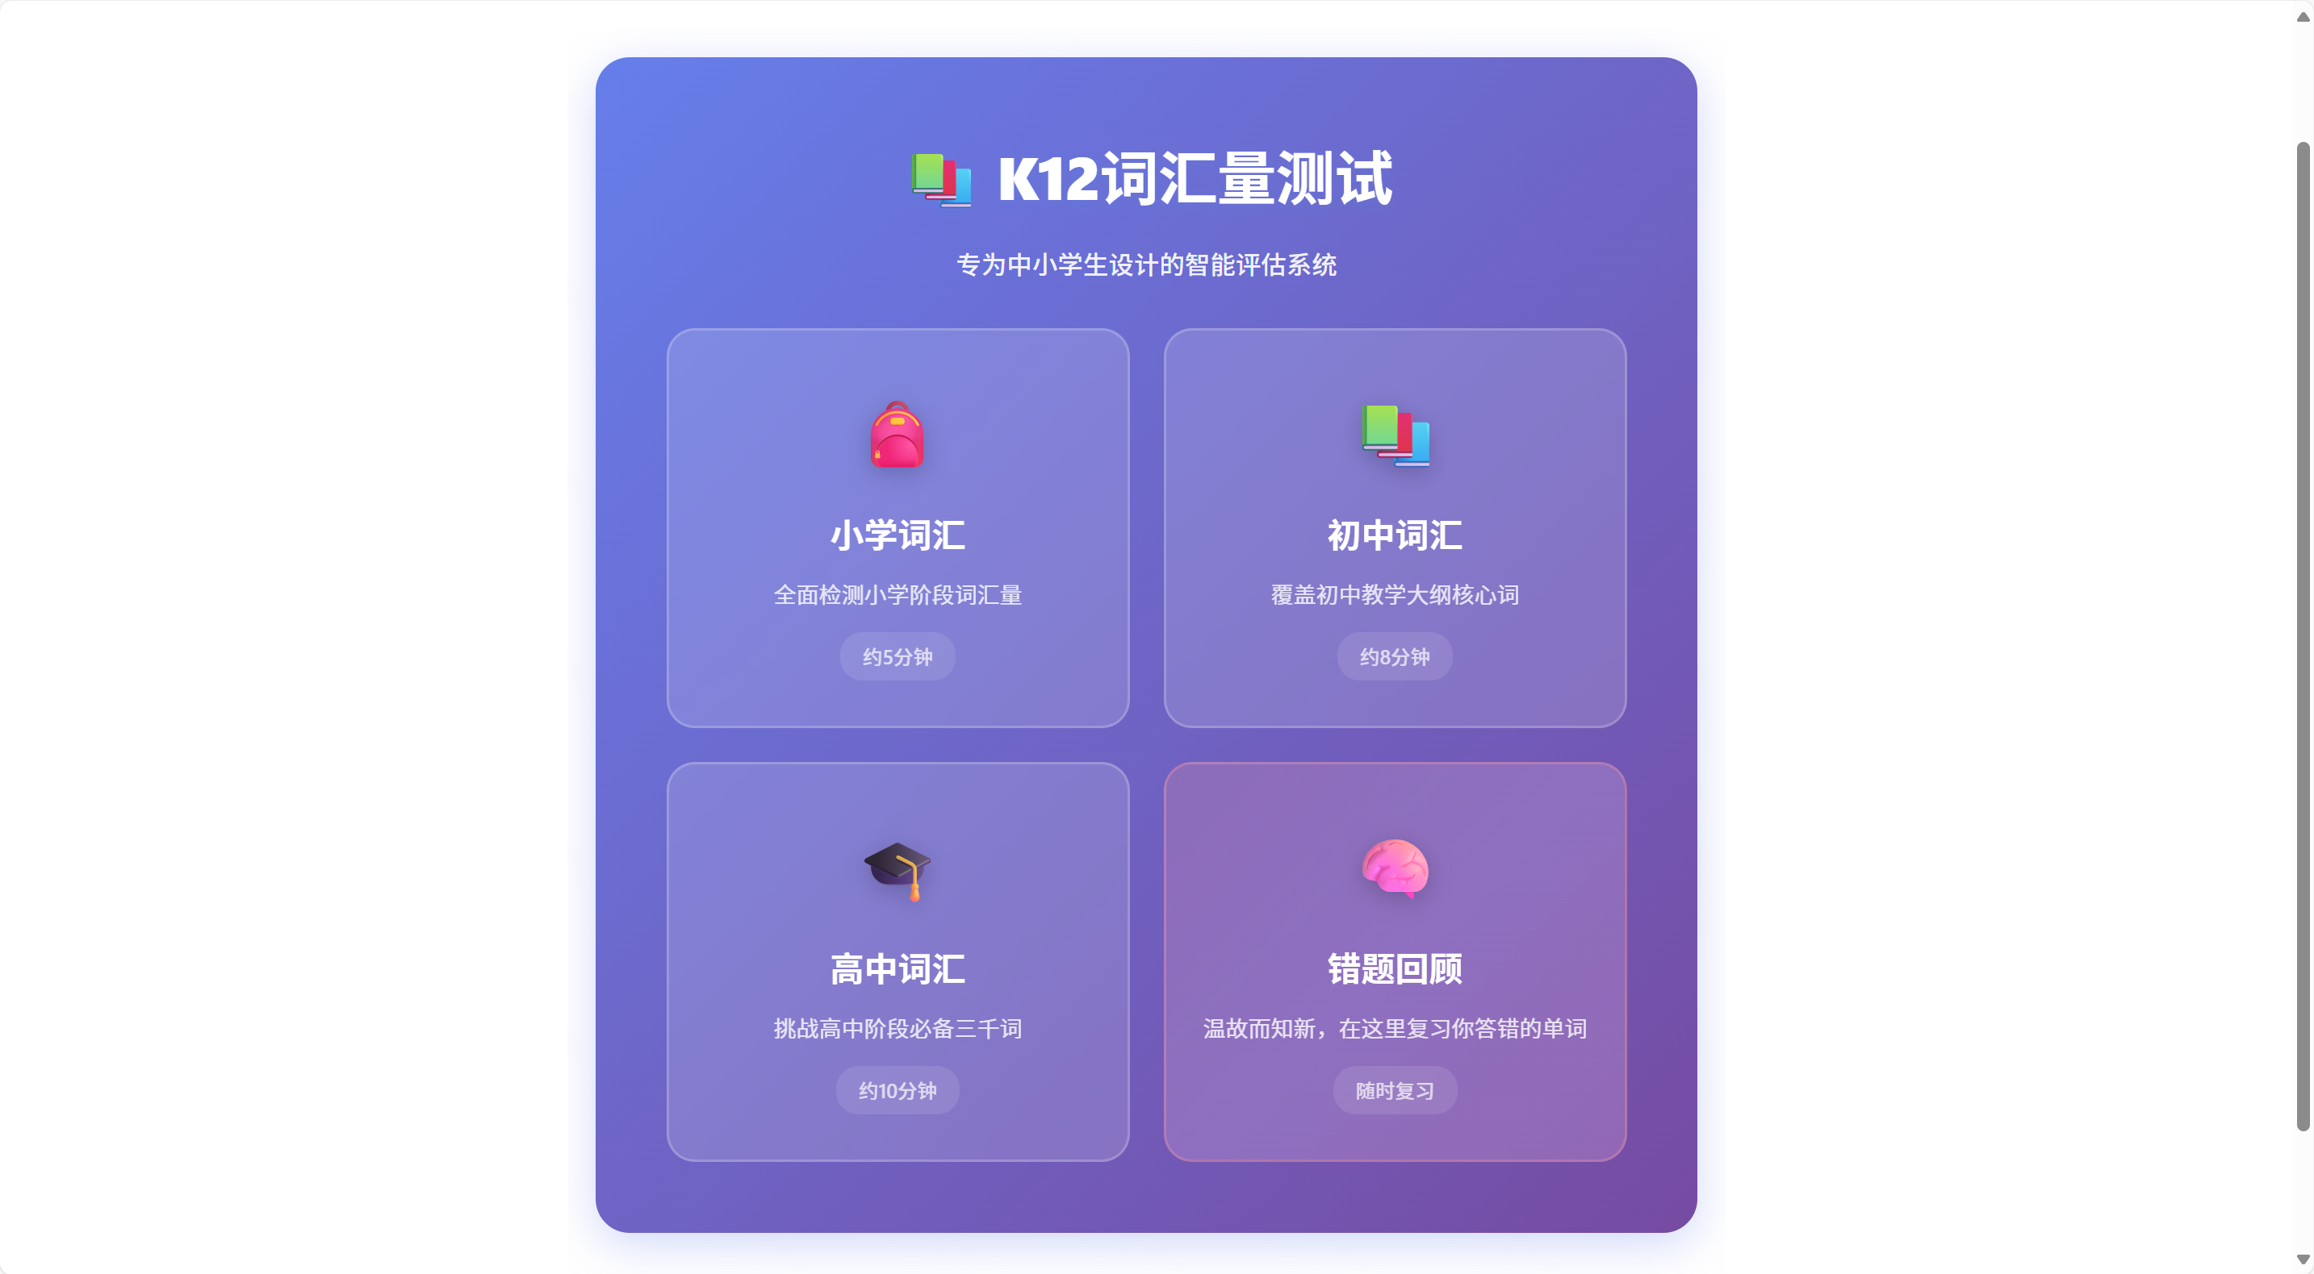
2.协助杰西完成公益课，包括课前准备、调试、上课时摄影、拍照等
3.完善第二阶段数据分析模版
晚上
跟进杨晨希阅读课，了解英语阅读学习形式
【今日未完成工作及进度百分比】

【今日工作小结】
今日主要完成上周六与温校进行讨论过的内容，做出与李校来啦不同的单词测试与学习软件，能够帮助所有学生在英语学习过程中进行查漏补缺，了解在当前阶段学习遇到的问题与。
【下一个工作日计划】
1.给出页面跳转逻辑
2.测试与学习的框架图
【需学校协调或支持的事项】

2025年8月4日

